№ | Сотрудники ДМШ г.Акколь
1 |  | Бөжен Ақгул – руководитель ДМШ,  педагог – 9 часов.  График работы:  І смена: 8.10-12.50  ІІ смена: 14.00-18.40
2 | 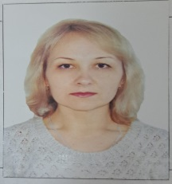 | Захарченко Лариса Егоровна – заместитель по учебной работе, педагог – 9 ч.  І смена: 8.10-12.50  ІІ смена: 14.00-18.40
3 | 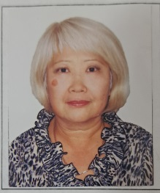 | Цой Зента Алексеевна – педагог дополнительного образования – 37 ч.  График работы:  І смена: 8.10-12.50  ІІ смена: 14.00-18.40
4 | 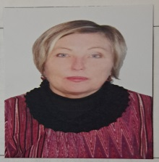 | Салихова Галина Дмитриевна – педагог дополнительного образования – 40 ч.  График работы:  І смена: 8.10-12.50  ІІ смена: 14.00-18.40
5 |  | Алейникова Анна Кирилловна – педагог дополнительного образования – 37 ч.  График работы:  І смена: 8.10-12.50  ІІ смена: 14.00-18.40
6 |  | Кажикова Динар Абылкадыровна - педагог дополнительного образования – 39,5 ч.  График работы:  І смена: 8.10-12.50  ІІ смена: 14.00-18.40
7 | 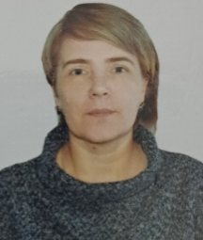 | Канскова Юлия Васильевна - педагог дополнительного образования – 38 ч.  График работы:  І смена: 8.10-12.50  ІІ смена: 14.00-18.40
8 | 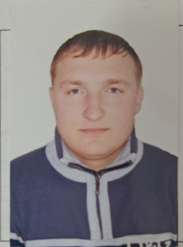 | Гайворонский Андрей Анатольевич - педагог дополнительного образования – 32 ч.  График работы:  І смена: 8.10-12.50  ІІ смена: 14.00-18.40
9 |  | Божен Ұлыкпан Азатбекұлы - педагог дополнительного образования – 29 ч.  График работы:  І смена: 8.10-12.50  ІІ смена: 14.00-18.40
10 |  | Балмуханова Ажар Айтмухамедовна - педагог дополнительного образования – 40 ч.  График работы:  І смена: 8.10-12.50  ІІ смена: 14.00-18.40
11 | 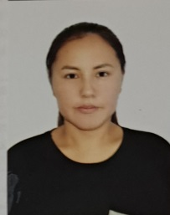 | Кенжебаева Айнура Тулегеновна - педагог дополнительного образования – 40 ч.  График работы:  І смена: 8.10-12.50  ІІ смена: 14.00-18.40
12 | 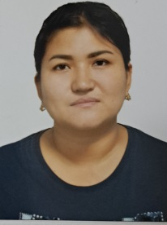 | Алибекова Асем Толкыновна - педагог дополнительного образования – 27 ч.  График работы:  І смена: 8.10-12.50  ІІ смена: 14.00-18.40
13 | 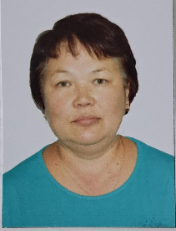 | Тлеулина Гпалия Жамалетдиновна - педагог дополнительного образования – 9 ч.  График работы:  І смена: 8.10-12.50  ІІ смена: 14.00-18.40
14 | 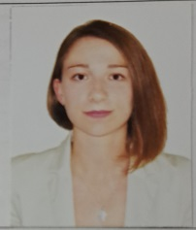 | Молчанова Валерия Евгеньевна - педагог дополнительного образования – декретный отпуск.
15 |  | Дукетбаева Гульшат Оразбековна - педагог дополнительного образования – декретный отпуск.
16 | 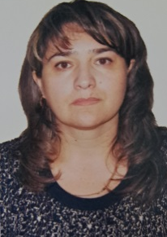 | Ибрагимова Галина Алиевна – главный бухгалтер  График работы: 9.00-18.00
17 | 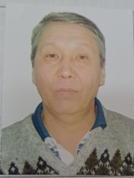 | Кылдаев Серик Жаксылыкович – завхоз  График работы: 9.00-18.00
18 | 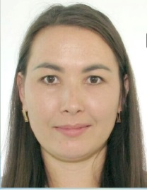 | Хадыр Асемгуль - деловод  График работы: 9.00-18.00
19 | 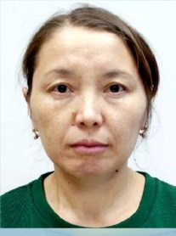 | Мусайф Маржан – специалист по программному обеспечению  График работы: 9.00-18.00
20 | 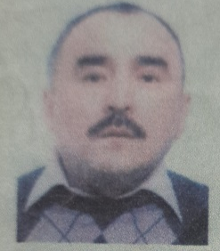 | Кубеков Мурат Мурзабекович – настройщик музыкальных инструментов  График работы: 9.00-18.00
21 | 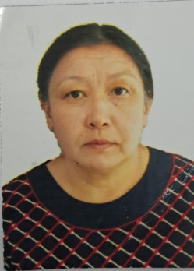 | Касимова Джамал Каблановна – тех.персонал  График работы: 9.00-18.00
22 | 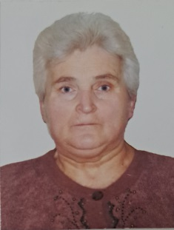 | Гвоздева Людмила Александровна – тех.персонал.  График работы: 9.00-18.00
23 | 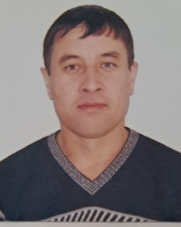 | Байсеитов Боранбай Серикбаевич – сторож-рабочий
24 | 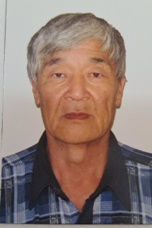 | Когай Вронслав Семенович – сторож-рабочий
25 | 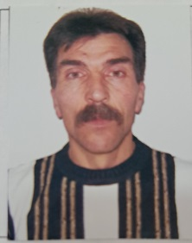 | Кобрин Сергей Владимирович – сторож-дворник

